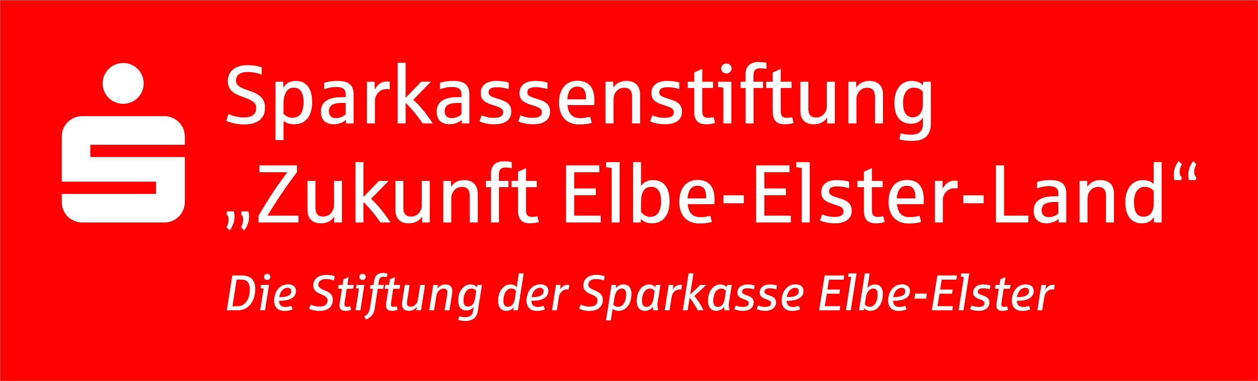
An:

Sparkassenstiftung “Zukunft Elbe-Elster-Land”
Frau Anders
cornelia.anders@spk-elbe-elster.de Tel. 03531 785-1011

Förderantrag* für ein schulisches Projekt

Projektbezeichnung

Name und Anschrift des Antragstellers
Schule / Förderverein
Straße
PLZ, Ort
Ansprechpartner
Tel.-Nr.
E-Mail

Projektbeschreibung

Das Projekt, zu dem ein Zuschuss seitens der Sparkassenstiftung beantragt wird,
ist nachfolgend dargestellt.

* Jede Schule im Landkreis Elbe-Elster darf sich lediglich mit einem Förderantrag bewerben.

Kurzbeschreibung zum Projektinhalt:

Projektterminierung (-dauer) / Meilensteine:

Projektziel:

Unterrichtsfach:
Alter der Zielgruppe:
Anzahl der beteiligten Schüler:
Ist das Projekt eine Pflichtaufgabe des Schulträgers? JA Nein
Vorschläge zur Einbindung der Sparkasse:
(z.B. symbolische Übergabe, Verlinkung, Presseberichte, Berichterstattungen etc.)

Dem Förderantrag sind beigefügt:
(Der Gesamtantrag (einschl. Anlagen) darf 10 Seiten nicht überschreiten.)

Kosten- und Finanzierungsplan

Kosten für:
Personal (Honorare, Gagen, Beratungen etc.) |  | €
Werbung (Plakate, Flyer, Broschüren, Banden etc.) |  | €
Durchführung (Transporte, Reisen etc.) |  | €
Miete (Räume, Gegenstände) |  | €
Anschaffung (Materialien, Geräte etc.) |  | €
Sonstiges |  | €
Gesamtkosten des Projektes: |  | €

Finanzierung:
Eigenanteil |  | €
Öffentliche Mittel von … |  | €
Weitere Mittel (z. B. Sponsoren) von … |  | €
Einnahmen (z. B. Eintrittsgelder) |  | €
Sonstiges |  | €
Höhe der bei der Sparkasse Elbe-Elster beantragten Förderung | 1.000 | €
Gesamtfinanzierung des Projektes: |  | €

Angaben zur Kontoverbindung

Kontoinhaber:
Kreditinstitut: | Sparkasse Elbe-Elster
IBAN: | DE 1805 1000

Ort, Datum Antragsteller

Schulstempel Schulleitung

